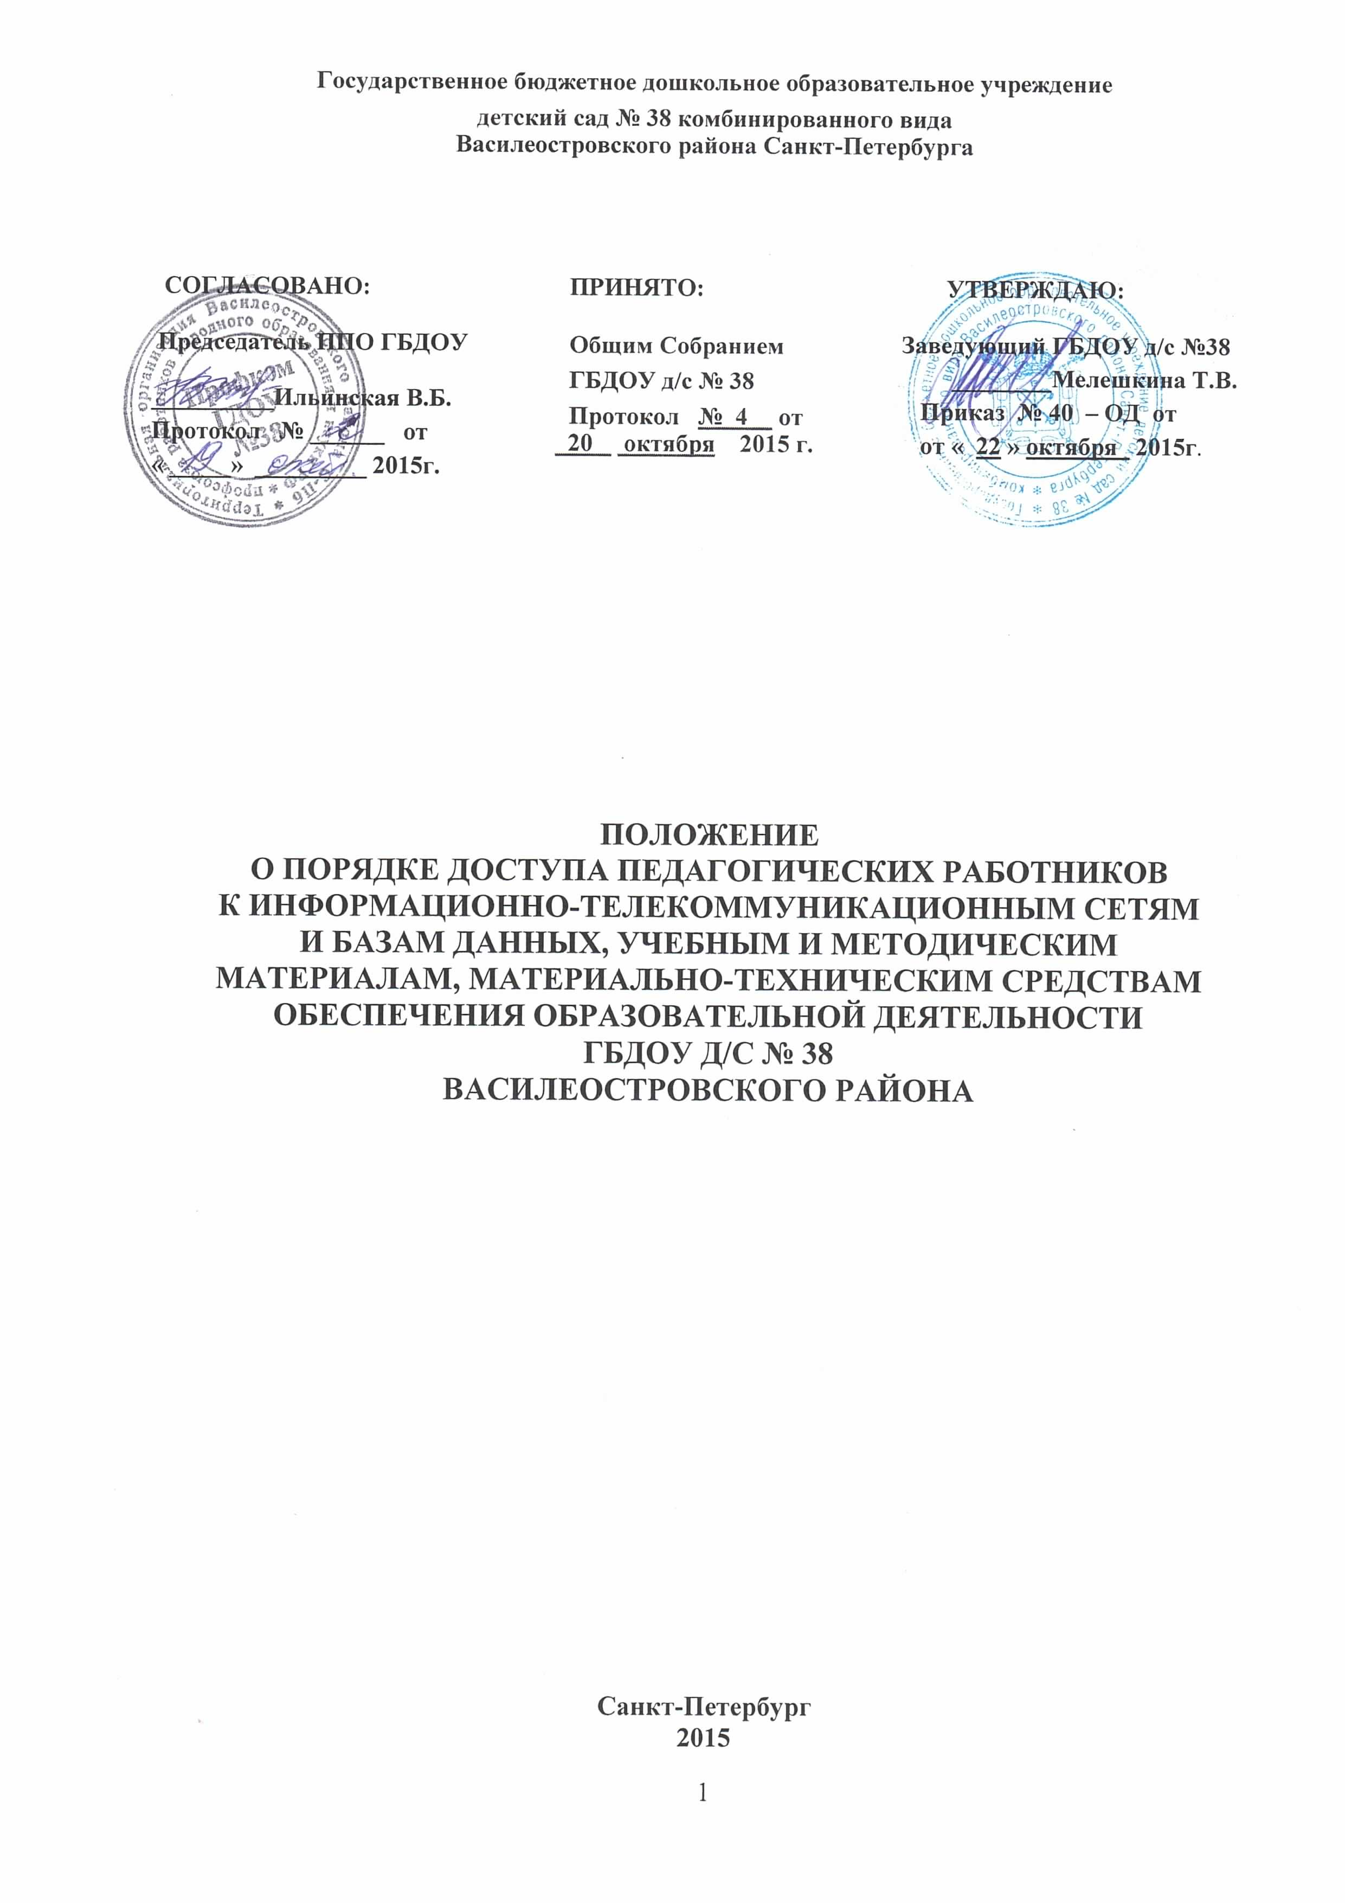

- Общие положения

1.1. Настоящий Порядок регламентирует доступ педагогических работников Государственного бюджетного дошкольного образовательного учреждения детского сада №38 комбинированного вида (далее Учреждение) к информационно-телекоммуникационным сетям и базам данных, учебным и методическим материалам, материально-техническим средствам обеспечения образовательной деятельности.
1.2. Доступ педагогических работников к вышеперечисленным ресурсам обеспечивается в целях качественного осуществления образовательной и иной деятельности, предусмотренной уставом Учреждения.

2. Доступ к информационно-телекоммуникационным сетям.

2.1. Доступ педагогических работников к информационно-телекоммуникационной сети Интернет в Учреждении осуществляется с персональных компьютеров (ноутбуков и т.п.), подключенных к сети Интернет, без ограничения времени и потребленного трафика.
2.2. Доступ педагогических работников к локальной сети Учреждения осуществляется с персональных компьютеров (ноутбуков, планшетных компьютеров и т.п.), подключенных к локальной сети Учреждения, без ограничения времени и потребленного трафика.

3. Доступ к базам данных
3.1. Педагогическим работникам обеспечивается доступ к следующим электронным базам данных:
- профессиональные базы данных;
- информационные справочные системы;
- поисковые системы.
3.2. Доступ к электронным базам данных осуществляется на условиях, указанных в договорах, заключенных Учреждением с правообладателем электронных ресурсов (внешние базы данных).
3.3. Информация об образовательных, методических, научных, нормативных и других электронных ресурсах, доступных к пользованию, размещена на сайте Учреждения.

4. Доступ к учебным и методическим материалам
4.1. Учебные и методические материалы, размещаемые на официальном сайте Учреждения, находятся в открытом доступе.
4.2. Педагогическим работникам по их запросам могут выдаваться во временное пользование учебные и методические материалы, входящие в оснащение развивающих зон групп, кабинетов специалистов, методическом кабинете Учреждения.
Выдача педагогическим работникам во временное пользование учебных и методических материалов, входящих в оснащение, осуществляется работником, в чьём ведении находится помещение (методический кабинет – старший воспитатель, логопедический кабинет- учителя, логопеды, кабинет педагога-психолога – педагог-психолог, музыкальный зал – музыкальный руководитель, спортивный зал – инструктор по ФК).
4.3. Срок, на который выдаются учебные и методические материалы, определяется работником, в чьём ведении находится помещение и фиксируется в журнале выдачи.
4.4. Выдача педагогическому работнику и сдача им учебных и методических материалов методического кабинета фиксируются в журнале выдачи.
4.5. При получении учебных и методических материалов на электронных носителях, подлежащих возврату, педагогическим работникам не разрешается стирать или менять на них информацию.

5. Доступ к материально-техническим средствам обеспечения
образовательной деятельности
5.1. Доступ педагогических работников к материально-техническим средствам обеспечения образовательной деятельности осуществляется:
– без ограничения к спортивному, музыкальному залам, бассейну и иным помещениям и местам проведения занятий во время, определенное в расписании занятий;
– к спортивному, музыкальному залам, бассейну и иным помещениям и местам проведения занятий вне времени, определенного расписанием занятий, по согласованию с работником, ответственным за данное помещение.
5.2. Использование движимых (переносных) материально-технических средств обеспечения образовательной деятельности (телевизор, видеомагнитофон, оборудование для просмотра презентаций, стереосистема и т.п.) осуществляется с разрешения заместителя заведующего по АХЧ, ответственного за сохранность и правильное использование соответствующих средств.
5.3. Для копирования или тиражирования учебных и методических материалов педагогические работники имеют право пользоваться копировальным автоматом в бухгалтерии Учреждения.
5.4. Педагогический работник может сделать количество копий страниц формата А4, необходимое для его профессиональной деятельности.
5.5. Для распечатывания учебных и методических материалов педагогические работники имеют право пользоваться принтером.
5.6. Педагогический работник может распечатать на принтере количество страниц формата А4, необходимое для его профессиональной деятельности.
5.7. Накопители информации (CD-диски, флэш-накопители, карты памяти), используемые педагогическими работниками при работе с компьютерной информацией, предварительно должны быть проверены на отсутствие вредоносных компьютерных программ.

6. Заключительные положения
6.1. Срок действия положения не ограничен. Действует до принятия нового Положения.
6.2. При изменении законодательства в Положение вносятся изменения в установленном законом порядке.

